김동영 (金烔瑩) 이력서
과학과 공학을 위한 인공지능 및 빅 데이터 연구

Dongyoung Kim, Ph.D., Artificial intelligence for science and engineering
Date of birth: 1987.05.26
Center for Soft and Living Matter, Institute of Basic Science
Ulsan National Institute of Science & Technology, Ulsan, Republic of Korea
E-mail: dongyoung.kim@me.com / Portfolio: http://www.dykim.net

경력
2017 – 현재 | 한국 기초과학연구원 (Institute for Basic Science), 첨단연성물질 연구단  연구요원 (Research Fellow), 지도교수: 조윤경 (UNIST).
2012 – 2016 | 미국 Texas A&M University  연구원 (Research Assistant) 지도교수: Raimund Ober (Texas A&M University).
2010 – 2012 | 미국 The University of Southwestern medical center  연구원 (Research Assistant)
2010 – 2012 | 미국 The University of Texas at Dallas  연구원 (Research Assistant)
2009 – 2010 | 임베디드소프트웨어 연구센터  연구원 (Research Assistant)
2010 – 2010 | 호주 EOS Australia  인턴쉽

학력
2012 – 2016 | 미국 Texas A&M University 의공학 박사 (Ph.D.)  College station, Texas, USA
2010 – 2012 | 미국 The University of Texas at Dallas 전자공학 학사 (B.S.)  Richardson, Texas, USA
2006 – 2012 | 경북대학교 전자 컴퓨터 공학 학사  대구, 대한민국

프로젝트
2017 – 2019 | 인공지능 현미경 (AI-powered transmitted light microscopy for functional analysis of live cells).  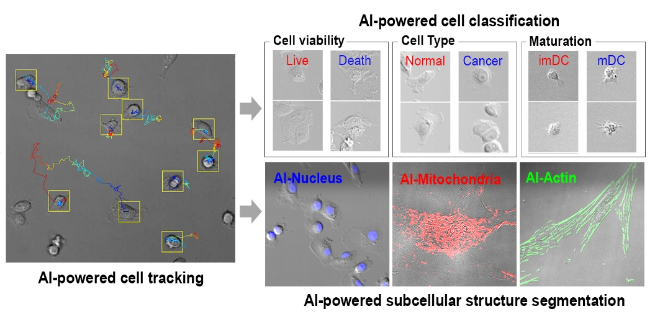  - Unsupervised machine learning 과 supervised semantic segmentation 을 이용한 transmitted light microscopy image 를 fluorescence microscopy image 로 바꾸는 기술.  - Region proposal convolutional neural network 및 convolutional neural network 를 이용한 transmitted light microscopy image 내의 세포 상태 실시간 모니터링.  - Time-lapse 영상 내의 세포를 complementary learner 를 이용한 tracking 및 모니터링.  *2건의 국내 특허 출원 중.  - 김동영, 민유홍, 조윤경, 인공신경망을 이용한 특수 현미경 영상 생성 방법 및 영상 처리 장치 (1). 특허출원 10-2019-0001740호, 한국특허출원, 2019,  - 김동영, 민유홍, 조윤경, 인공신경망을 이용한 세포 영상 분석 방법 및 세포 영상 처리 장치 (2). 특허출원 10-2019-0001741호, 한국특허출원, 2019.)  *Kim, D., Min, Y., Oh, J.M. et al. AI-powered transmitted light microscopy for functional analysis of live cells. Sci Rep 9, 18428 (2019) doi:10.1038/s41598-019-54961-x
2017 – 2019 | 혈액내 나노소포체 분석 및 기계학습을 통한 암 진단 (Find cancer-related particles from blood using machine learning)  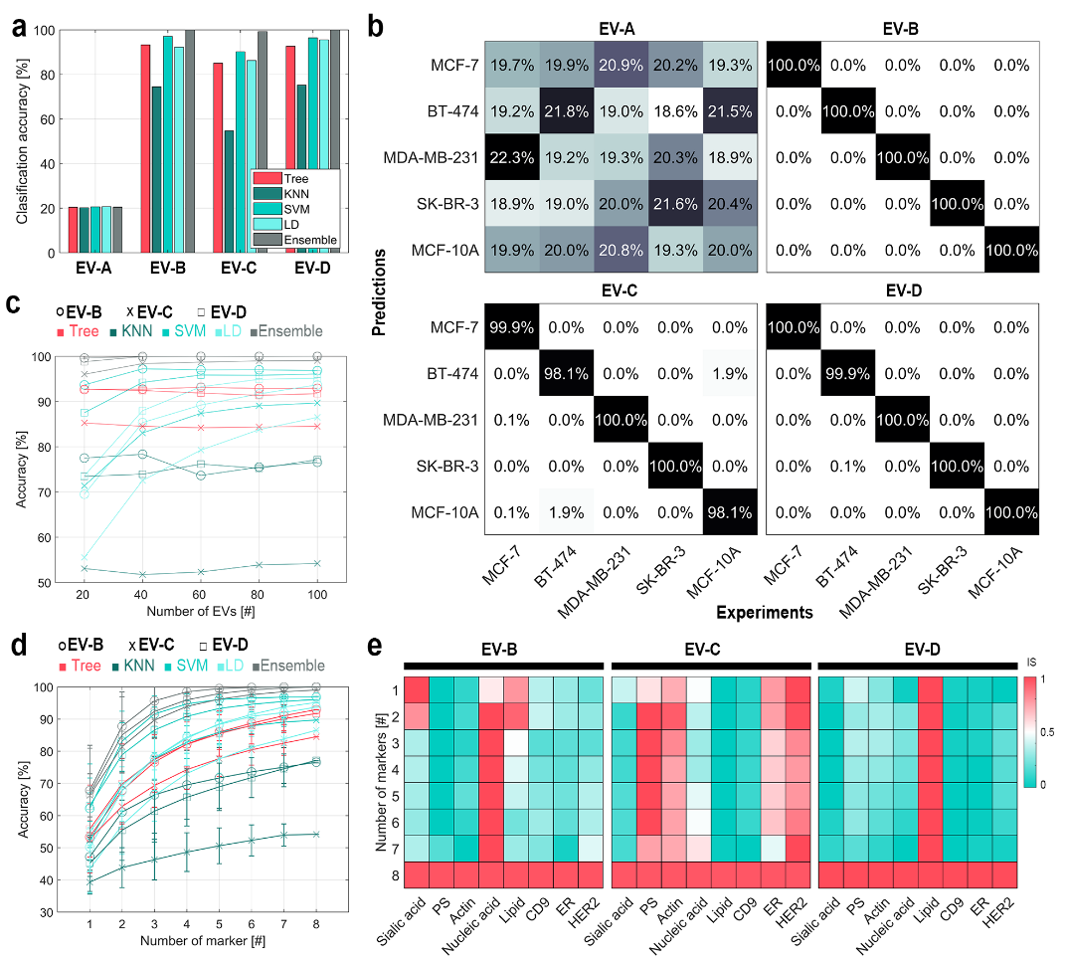  - 혈액내 나노소포체에 대해Machine learning classification 을 통한 암진단.  * Kim. D., Woo H., Lee C,. Min Y., Cho Y. Unveiling tumor specific extracellular vesicles by size fractionation and single vesicle analysis. Analytical chemistry 2019 (under review).
2017 – 2019 | 인공신경망을 사용한 소변내 박테리아 감염 진단 (Point-of-care-testing urinary tract infection diagnosis using deep neural network)  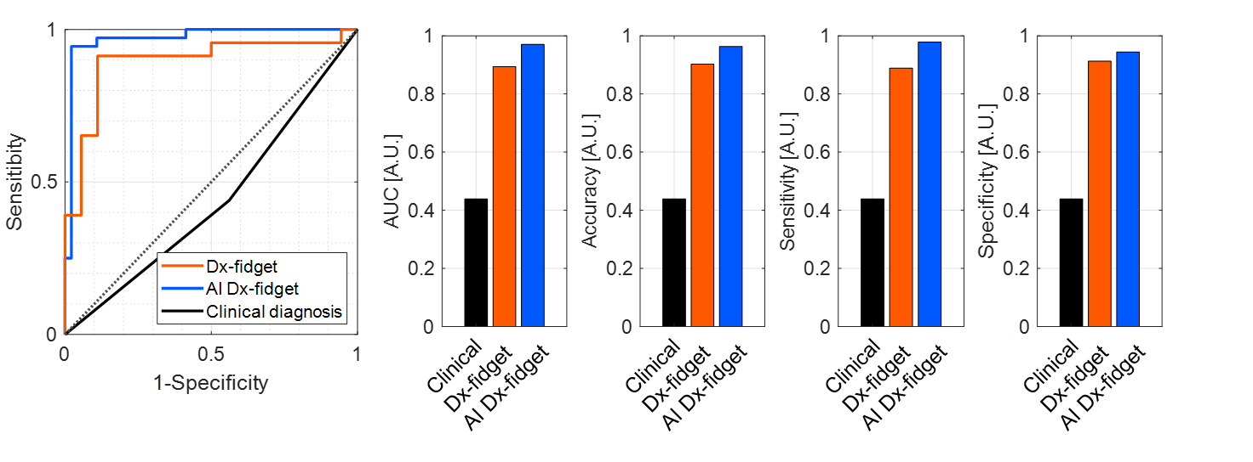  - Sample kit의 휴대폰 사진으로부터convolutional neural network를 이용한 정상 및 박테리아 감염 환자 진단.  *1건의 국내 특허 출원 중.  - 김동영, 미카엘아이작, 기동엽, 조윤경, 원심력 기반 무전원 입자 농축장치 및 입자 농축방법. 특허출원 제10-2018-113085호, 한국특허출원, 2018.  * Kim. D. Michael I, Oleksandra G., Kuimar S., Clara, J., Ki D., Cho Y. Dx-Fidget Spinner: A Pocket-Sized Low-Cost Hand-Powered Medical Diagnostic Tool. Nature Biomedical Engineering, 2019 (Accepted).
2019 – 현재 | 인공신경망을 이용한 형광 표식변환 (In-silico fluorescence staining using generative adversarial network).  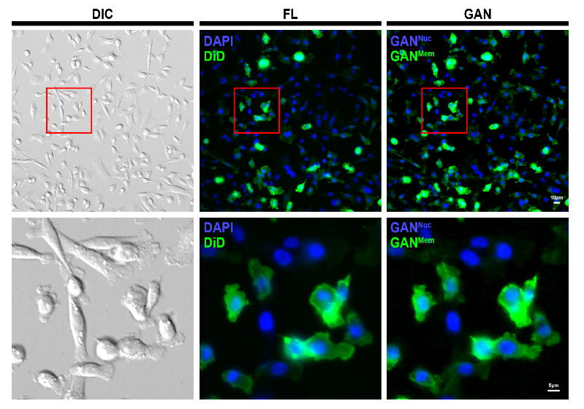  - GAN 을 이용해 시료의diffraction pattern 에서 형광 염색을 복원하는 기술  *Manuscript under preparation (2019).
2019 – 현재 | 인공신경망을 이용한 조직학 이미지 생성 (In-silico histology staining using generative adversarial network).  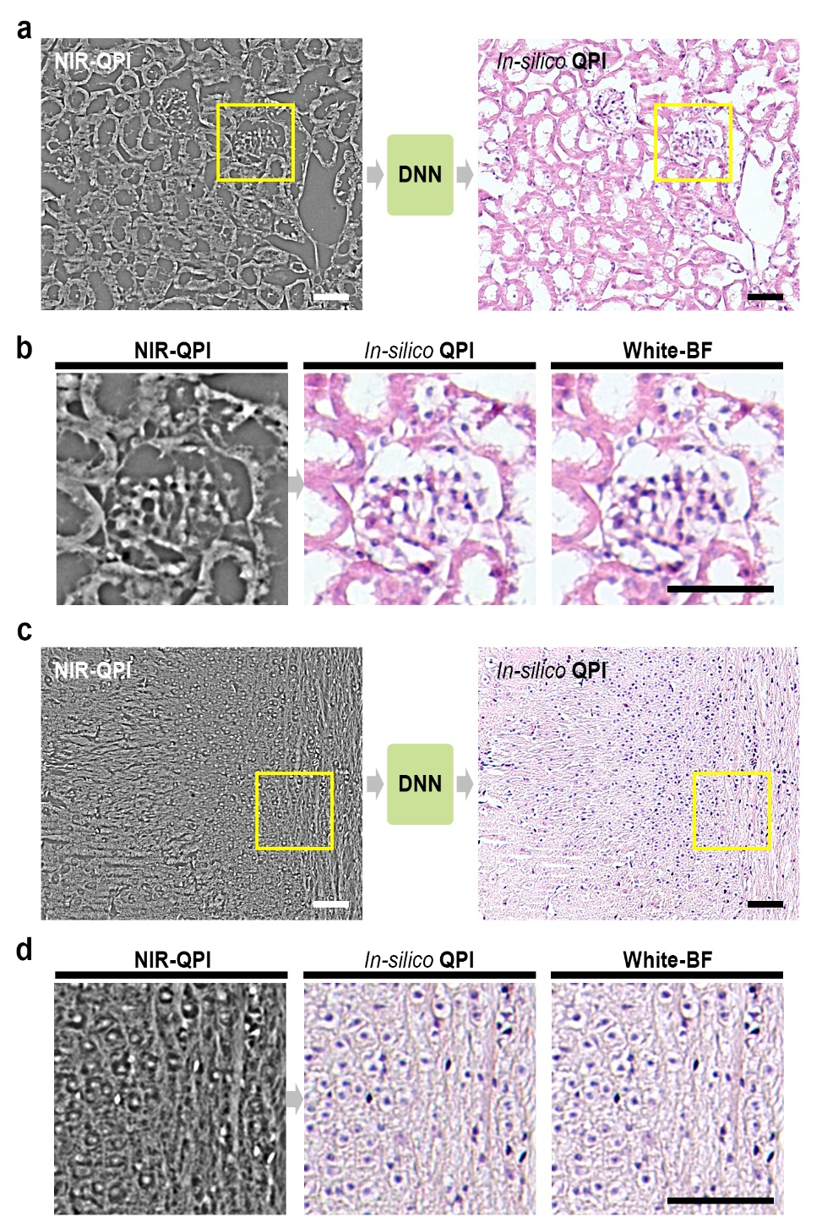  - GAN 을 이용해 시료의 phase 정보로부터 색상 염색을 복원하는 기술.  *Manuscript submitted (2019).
2019 – 현재 | 인공신경망을 통한 고해상도 의료영상 복원 (Generative adversarial network for high definition medical image).  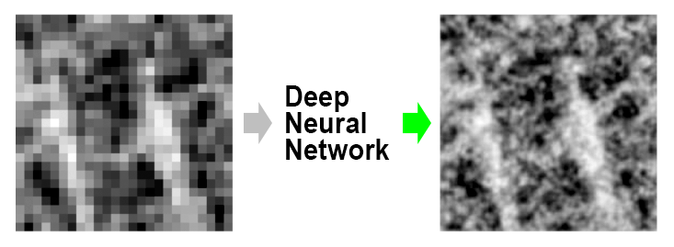  *Manuscript under preparation (2019).
2019 – 현재 | 인공신경망을 통한 초고속 의료영상 촬영 (Generative adversarial network for rapid medical image acquisition).  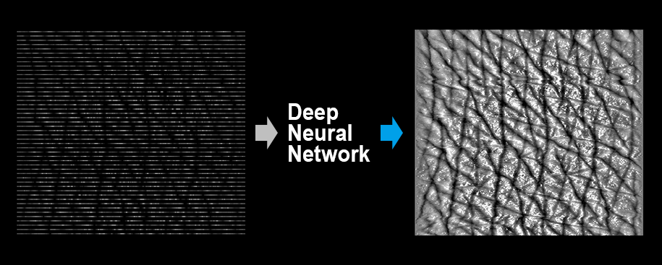  - GAN 을 이용해 의료영상 촬영 시간을 1/10 수준으로 단축시키는 기술.  *Manuscript submitted (2019).
2019 – 현재 | 인공신경망을 통한 희귀 암 소포체 탐색 (Searching extreme rare cancer extracellular vesicle in blood plasma using generative adversarial network).  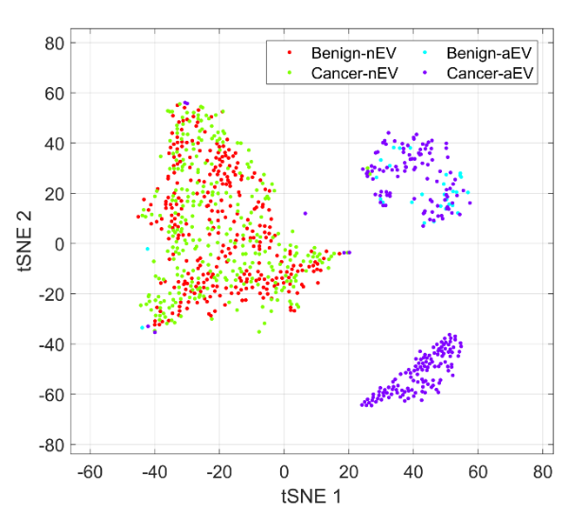  *Manuscript under preparation (2019).
2014 – 2016 | 세포내 분자 및 환경의 다차원 관찰을 위한 현미경 (Remote focusing multifocal plane microscopy for the imaging of 3D single molecule dynamics with cellular context)  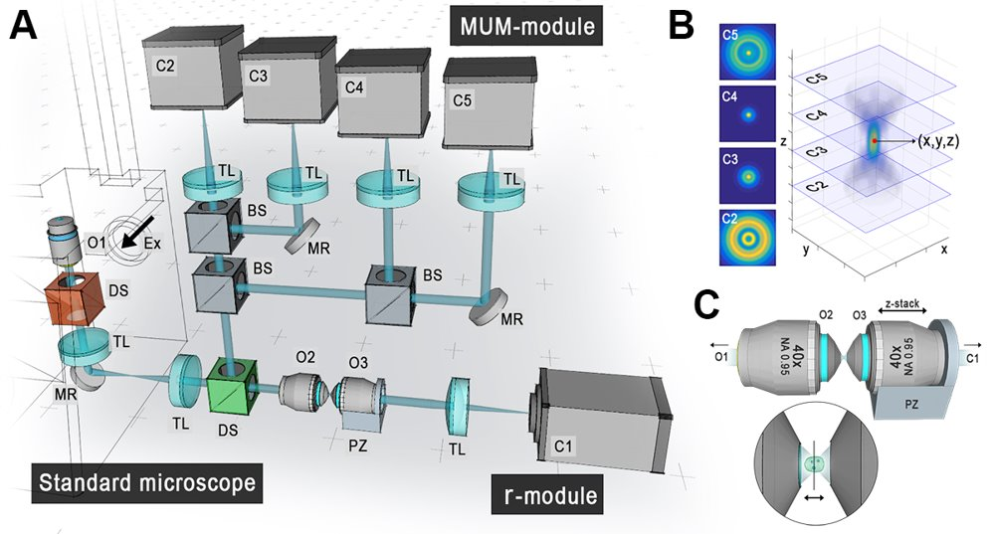  - 세포 내 분자의 움직임과 그 주변환경을 3차원 영상으로 보여주는 기술.  - 영상으로부터 분자의 3차원 위치를 10 nm 정확도로 추정.  - 주변환경의 3차원 영상을 광학 허상으로부터 기록.  *1건의 미국 특허출원  - Kim D., Ober R.J, Advanced multi-dimensional microscopy system for single particle & structure imaging. U.S. Patent, 2017.)  *Kim, D., Chao, J., Velmurugan, R., You, S., Ward, E. S., and Ober, R. J. Remote focusing multifocal plane microscopy for the imaging of 3D single molecule dynamics with cellular context. Proceedings of the SPIE, Three-Dimensional and Multidimensional Microscopy: Image Acquisition and Processing XXIV, 10070: 2017.  *Kim D, You S, Ward E.S., Ober R.J, Imaging of three-dimensional single molecule dynamics with cellular context: Antibody trafficking and interaction with cell membrane and sorting endosomes. ASCB, San Fransisco, CA. 2016.
2012 – 2015 | 3차원 초고해상도 광학 현미경 (3D Super resolution microscopy)  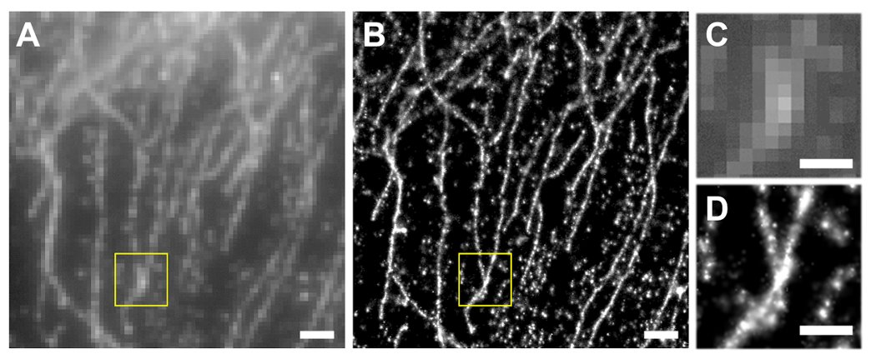  - 광학현미경을 이용하여 5 nm 초고해상도의 형광 영상을 얻어내는 기술.  - 다초점 기술 (multifocal plane microscopy) 의 적용으로 3차원 가능.  *Cohen E. A. K.,. Kim D., Ober R.J, Cramer-Rao Lower Bound for Point Based Image Registration with Heteroscedastic Error Model for Application in Single Molecule Microscopy. IEEE Transactions on Medical Imaging 2015  *Ram S, Kim D, Ober RJ, Ward ES. 3D Single Molecule Tracking with Multifocal Plane Microscopy Reveals Rapid Intercellular Transferrin Transport at Epithelial Cell Barriers. Biophysical Journal 2012

특허
김동영, 민유홍, 조윤경, 인공신경망을 이용한 특수 현미경 영상 생성 방법 및 영상 처리 장치 (1). 특허출원 10-2019-0001740호, 한국특허출원, 2019.
김동영, 민유홍, 조윤경, 인공신경망을 이용한 세포 영상 분석 방법 및 세포 영상 처리 장치 (2). 특허출원 10-2019-0001741호, 한국특허출원, 2019.
김동영, 미카엘아이작, 기동엽, 조윤경, 원심력 기반 무전원 입자 농축장치 및 입자 농축방법.
특허출원 제10-2018-113085호, 한국특허출원, 2018.
Kim D., Ober R.J, Advanced multi-dimensional microscopy system for single particle & structure imaging. U.S. Patent, 2017.

수상
2018 | The 22nd International Conference On Miniaturized Systems For Chemistry And Life Sciences, Shark Tank Competition 1위
2016 | 스위스 SMLMS Challenge (EPFL)  3D single molecule localization microscopy 부문 1위
2014 – 2016 | 미국 Texas A&M University 연구 장학금
2012 – 2014 | 미국 The University of Texas at Dallas 연구 장학금
2011 – 2011 | 미국 The University of Texas at Dallas 학사 연구 장학금
2011 – 2011 | 미국 The University of Texas at Dallas Senior Design Project 2위
2010 – 2012 | 미국 The University of Texas at Dallas 학사 장학금

언어
한국어 모국어, 영어 유창함
기술
인공지능 | Supervised/unsupervised machine learning, Deep neural network design, generative adversarial network design.
프로그래밍 | MATLAB, Python, C, C++, JAVA.
데이터 처리 | Big data analysis, Optimization based data processing.
시스템 설계 | NI LabWindows/CVI, NI LabView.
광학설계 | Zemax based optical system design, Multimodal optical system configuration.
현미경 | 형광 현미경 설계 및 제작 (Epifluorescence, TIRF microscopy, Confocal microscopy)  단일 분자 현미경/초고해상도 형광 현미경 설계 및 제작 (Single molecule microscopy, super-resolution microscopy)  전자현미경 사용 (Transmitted/scanning electron microscopy)

강의
BME21101 Introduction to biomedical engineering (Introduction to artificial intelligence for biomedical engineering / Introduction to deep learning), 2019, Ulsan National Institute of Science and Technology (UNIST).
논문
Kim, D., Min, Y., Oh, J.M. et al. AI-powered transmitted light microscopy for functional analysis of live cells. Sci Rep 9, 18428, 2019
Kim. D., Woo H., Lee C,. Min Y., Cho Y. Unveiling tumor specific extracellular vesicles by size fractionation and single vesicle analysis. Analytical chemistry 2019 (under review).
Kim. D. Michael I, Oleksandra G., Kuimar S., Clara, J., Ki D., Cho Y. Dx-Fidget Spinner: A Pocket-Sized Low-Cost Hand-Powered Medical Diagnostic Tool. Nature Biomedical Engineering, 2019.
Sunkara, V., Kim C., Park J., Woo H., Kim D., Ha H., Kim M., Son Y., Kim J., Cho Y., Fully automated, label-free isolation of extracellular vesicles from whole blood for cancer diagnosis and monitoring. Theranostics, 2019.
Michael I., Kumar S., Oh J., Kim D, Kim J., Cho Y. Surface Engineered Paper Hanging Drop Chip for 3D Spheroid Culture and Analysis. ACS applied materials & interfaces, 2018.
Li, R., Chiguru, S., Li, L., Kim, D., Velmurugan, R., Kim, D., Tian, H., Schroit, A., Mason, R., Ober, R. J. and Ward, E. S. Targeting phosphatidylserine with calcium-dependent protein-drug conjugates for the treatment of cancer. Molecular Cancer Therapeutics, 2018.
Devanaboyina, S. C., Khare, P., Challa, Kim, D., Ober, R. J., and Ward, E. S. Engineered clearing agents for the selective depletion of antigen-specific antibodies. Nature Communications, 2017.
Kim, D., Chao, J., Velmurugan, R., You, S., Ward, E. S., and Ober, R. J. Remote focusing multifocal plane microscopy for the imaging of 3D single molecule dynamics with cellular context. Proceedings of the SPIE, Three-Dimensional and Multidimensional Microscopy: Image Acquisition and Processing XXIV, 10070: 2017.
Vahid, M. R., Chao, J., Kim, D., Ward, E. S., and Ober, R. J. State space approach to single molecule localization in fluorescence microscopy. Biomedical Optics Express, 2017
Poovasery J.S., Kang J.C., Kim D, Ober R.J, Ward E.S. Antibody targeting of HER2/HER3 signaling overcomes heregulin-induced resistance to PI3K inhibition in prostate cancer. International Journal of Cancer 2017
Kim D, You S, Ward E.S., Ober R.J, Imaging of three-dimensional single molecule dynamics with cellular context: Antibody trafficking and interaction with cell membrane and sorting endosomes. ASCB, San Fransisco, CA. 2016.
Cohen E. A. K.,. Kim D., Ober R.J, Cramer-Rao Lower Bound for Point Based Image Registration with Heteroscedastic Error Model for Application in Single Molecule Microscopy. IEEE Transactions on Medical Imaging 2015
Ram S, Kim D, Ober RJ, Ward ES. The level of HER2 expression is a predictor of antibody-HER2 trafficking behavior in cancer cells. mAbs 2014
Devanaboyina SC, Lynch SM, Ober RJ, Ram S, Kim D, Puig-Canto A, Breen S, Kasturirangan S, Fowler S, Peng L, et al. The effect of pH dependence of antibody-antigen interactions on subcellular trafficking dynamics. mAbs 2013
Ram S, Kim D, Ober RJ, Ward ES. Microscopy in Polarized Epithelia Reveals a Novel Cellular Process of Intercellular Transfer. Biophysical Journal 2013
Ram S, Kim D, Ober RJ, Ward ES. 3D Single Molecule Tracking with Multifocal Plane Microscopy Reveals Rapid Intercellular Transferrin Transport at Epithelial Cell Barriers. Biophysical Journal 2012
Kim D, Ram S, Ober RJ, Ward ES. 3D single molecule tracking of rapid intracellular trafficking imaged by multifocal plane microscopy Microscopy and Microanalysis 2012.

